TRẦN THỊ THU HÀ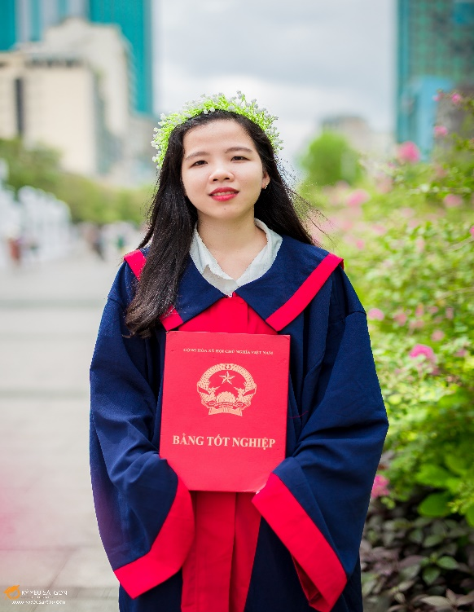

NHÂN VIÊN

Thông tin cá nhân

Ngày sinh: 16/09/1995

Số điện thoại: 0353547482

Địa chỉ email: [tranthithuha0916@gmail.com](mailto:tranthithuha0916@gmail.com)

Địa chỉ: đường số 2, phường Bình Thuận, quận 7

Học vấn

Đại học Nguyễn Tất Thành [10/2013- 12/2018]

Chuyên ngành: Quản lý và cung ứng thuốc

Tin học

Words: khá

Exel: khá

PowerPoint: khá

Tiếng Anh

Nghe: trung bình

Nói: trung bình

Đọc: trung bình

Viết: trung bình

Mục tiêu nghề nghiệp

Học hỏi vận dụng kĩ năng và kiến thức phục vụ nhu cầu công việc, phát triển bản thân hoàn thành các mục tiêu nghề nghiệp. Gắn bó lâu dài cùng công ty phát triển.

Kinh nghiệm làm việc

*Từ 01/2019 đến 12/2019*

*Phòng khám nhi đồng thành phố*

*Nhân viên*

. Nhập thông tin khách hàng

. Tư vấn , hướng dẫn khách đến khám chữa bệnh

. Hỗ trợ bác sĩ

*Công ty toàn diện Tiên phong*

. *Nhân viên bán hàng*

. Tư vấn cách sử dụng thuốc

. Kiểm tra hàng hóa

. Giới thiệu sản phẩm, lấy theo toa bác sĩ

*Công ty dược phẩm Bách Niên*

. *Nhân viên thủ kho dược*

. Thực hiện thủ tục kiểm tra xuất nhập hàng

. Sắp xếp kho, theo dõi hàng tồn kho

. Kiểm tra báo cáo tuần và tháng